METODOLOGÍA DE LA INVESTIGACIÓN

Uso de la bicicleta como medio de transporte urbano en la ciudad de Rafaela.
análisis de factores sociales, demográficos y de accesibilidad en la población estudiantil universitaria

Materia:
U.D.I. II
Carrera:
Tecnicatura Superior en Desarrollo de Software
Establecimiento:
Instituto Superior del Profesorado N°2 – Joaquín V. González

Alumno:
Leonel Nicolás Bürgi
Fecha:
13 de noviembre de 2025
Índice
Resumen 4
Introducción 5
1. El Problema 6
1.1. Objeto de Estudio 6
1.2. Preguntas de Investigación 6
1.2.1. General: 6
1.2.2. Específicas: 6
1.3. Encuesta individual 7
1.3.1. Sección general 7
1.3.2. Sección disponibilidad y preferencia 8
1.3.3. Sección motivos y frecuencia 8
1.3.4. Sección horarios y condiciones de viaje 9
1.3.5. Sección condiciones de estacionamiento 10
1.3.6. Sección infraestructura y futuro 10
1.3.7. Sección de opinión general 11
1.4. Planteamiento del Problema 11
1.5. Justificación 11
1.6. Hipótesis y supuestos preliminares 11
1.6.1. Hipótesis central 11
1.6.2. Hipótesis 1 12
1.6.3. Hipótesis 2 12
1.6.4. Hipótesis 3 12
1.7. Variables 12
1.7.1. Variable dependiente 12
1.7.2. Variables independientes 12
1.8. Objetivos 12
1.8.1. General 12
1.8.2. Específicos 12
1.9. Delimitaciones del estudio 13
1.9.1. Delimitación del tipo de estudio 13
1.9.2. Delimitación temporal 13
1.9.3. Delimitación espacial 13
1.9.4. Delimitación semántica 13
1.9.5. Delimitación de recursos humanos y financieros 13
1.9.6. Otras delimitaciones 13
2. Marco teórico 14
2.1. Estado del arte 14
2.1.1. Contexto global 14
2.1.2. Contexto nacional 14
2.1.3. Contexto local 14
2.1.4. Iniciativas y antecedentes recientes 14
2.1.5. Síntesis 15
2.2. Marco teórico 16
2.2.1. Funciones 16
2.2.2. Características 16
2.3. Marco conceptual 16
3. Marco metodológico 18
3.1. Diseño metodológico 18
3.2. Tipos de diseños de investigación 18
3.3. Métodos 18
3.4. Técnicas de investigación 18
3.5. Procesamiento y análisis de datos 18
3.6. Universo y muestra 19
4. Resultados 20
4.1. Resumen interpretativo general 20
4.2. Análisis por dimensiones temáticas 21
4.2.1. Perfil sociodemográfico 21
4.2.2. Disponibilidad y frecuencia de uso 21
4.2.3. Motivos para el Uso y No uso 21
4.2.4. Percepción de infraestructura y accesibilidad 22
4.2.5. Seguridad y percepción de riesgo 22
4.2.6. Factores actitudinales 23
4.2.7. Factores de mejora y Predisposición al cambio 23
4.3. Contrastación de hipótesis 24
5. Conclusiones 25
5.1. Conclusiones interpretativas 25
5.2. Recomendaciones finales 25
5.3. Síntesis integradora 26
5.4. Comentario o propuesta de mejora 26

Resumen
La presente investigación propone analizar la tendencia en el uso de la bicicleta como medio de transporte en el ámbito universitario de la ciudad de Rafaela.
El estudio explorará factores demográficos, sociales, de accesibilidad y de seguridad, así como la influencia de iniciativas públicas y privadas que buscan promover este medio de movilidad. Los objetivos principales del estudio incluyen la identificación de perfiles de usuarios y las principales barreras para la adopción de la bicicleta, siendo las más destacadas la percepción de miedo al robo y la falta de estacionamientos seguros (bicicleteros).
La investigación, de tipo cuantitativo y exploratorio con diseño descriptivo y correlacional, busca ofrecer recomendaciones concretas para la formulación de políticas institucionales y el diseño de soluciones tecnológicas que fomenten el uso de la bicicleta. Además, podría servir de base para el diseño y validación de una potencial plataforma de registro y aseguramiento de bicicletas.

Introducción
La investigación aborda la tendencia actual en el uso de la bicicleta como medio de transporte entre estudiantes de nivel terciario en la ciudad de Rafaela y cómo diversos factores (infraestructura, accesibilidad, percepción de seguridad y cultura vial) influyen en su adopción cotidiana.
El estudio se desarrolla bajo un enfoque cuantitativo-descriptivo, con un instrumento de encuesta diseñado para captar percepciones, hábitos y opiniones de los estudiantes. La importancia del trabajo radica en su aporte al diseño de políticas y soluciones que impulsen la movilidad urbana sostenible.

El Problema

Objeto de Estudio
El objeto de estudio es medir el uso de la bicicleta como medio de transporte en el ámbito terciario de Rafaela y los factores que lo afectan, con especial foco en la seguridad de estacionamiento y la accesibilidad.

Preguntas de Investigación

General:
¿Cuál es la tendencia actual en el uso de la bicicleta como medio de transporte entre estudiantes universitarios en Rafaela y qué factores determinan su adopción?

Específicas:
- Edad: 16-20 / 21-25 / 26-30 / 31+
- Sexo: Hombre / Mujer / Otro / Prefiero no responder
- ¿En qué barrio vivís?
- ¿Qué carrera estas cursando?
- ¿Tenes bicicleta para moverte dentro de la ciudad? Si / No
- ¿Tenés otro vehículo disponible para moverte dentro de la ciudad? Si / No
- Si tenés bicicleta y también otro vehículo, ¿elegís moverte en bicicleta para ir al terciario? Siempre / A veces / Rara vez / Nunca
- ¿Cuál es el principal motivo por el que elegís la bicicleta? Económico / Rapidez / Sustentabilidad / Salud / Otro.
- ¿Cuál es el principal motivo por el que no usas la bicicleta? Inseguridad / Falta de estacionamiento / Distancia / Comodidad de otro vehículo / Clima / Otro
- ¿Con qué frecuencia usás la bicicleta para ir al terciario? Nunca / 1–2 veces por semana / 3–4 veces por semana / Todos los días
- Distancia entre tu casa y el establecimiento educativo: menos 1km / 1-3km / 3-5km / más de 5km
- En que rango horario inicia tu jornada: 07:00 a 10:30 / 10:30 a 14:00 / 14:00 a 19:00
- En que rango horario termina tu jornada: 10:30 a 14:00 / 14:00 a 19:00 / 19:00 a 23:00
- Calificá el estado de las calles o camino que transitas: Pésimo (todo roto, imposible andar en bici) / Regular (con baches o pozos en algunas zonas) / Bueno (parejo, sin muchos sobresaltos) / Excelente (parejo y sin sobresaltos).
- Las calles que transitas son… Pavimentadas / De ripio / De tierra
- En una escala del 1 al 5 ¿Que tan inseguro te sentís usando la bicicleta en Rafaela?
- ¿Alguna vez te robaron la bicicleta? Si, una vez / Si, más de una vez / No / Prefiero no responder
- ¿Como calificarías la iluminación del recorrido? Pobre, Regular, Adecuada, Excelente
- ¿Cómo evaluás el estacionamiento de bicicletas en tu establecimiento educativo?
Aspectos a evaluar: disponibilidad, iluminación, monitoreo, percepción de seguridad.
Opciones: Adecuado / Inadecuado / No existe / No sé.
- ¿Considerás que el estacionamiento del establecimiento educativo es seguro? Si / No / Parcialmente.
- ¿Con que frecuencia usás las ciclovías disponibles? Nunca / A veces / Siempre
- ¿Cómo calificas la infraestructura de ciclovías que hay en la ciudad? Pobre, escasa / Buena, pero se puede mejorar / Muy buena, adecuada
- ¿Crees que si hubiera más ciclovías utilizarías más frecuentemente la bicicleta?
- ¿Si existiera un seguro de reposición contra robo, utilizarías más la bicicleta?
- Suponiendo que habría puntos cercanos a tu recorrido actual ¿Utilizarías bicicletas alquiladas?
- ¿Considerás que los conductores de autos y motos respetan adecuadamente a los ciclistas al compartir la vía pública? Sí / No / A veces
- ¿Creés que los ciclistas, en general, cumplen las normas de tránsito? Sí / No / A veces
- ¿Sabías que las bicicletas deben cumplir las mismas normas de tránsito que otros vehículos? Sí / No / No estoy seguro/a
- En una escala del 1 al 5, ¿qué tan respetado te sentís por los conductores cuando usás la bicicleta?
- ¿Qué cambio o mejora crees que hace falta para que más estudiantes usen la bicicleta en Rafaela?

Encuesta individual
Tomando como base las preguntas específicas, se diseñó un formulario de encuesta virtual utilizando la herramienta Google Form (https://forms.gle/JtTU6Q32NUskfdVd9), agrupando las preguntas en categorías o secciones que favorezcan luego su procesamiento.

Sección general
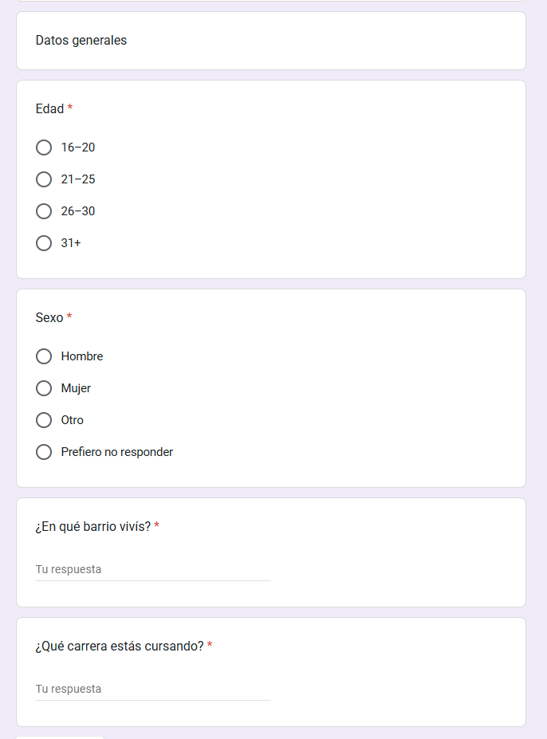

Sección disponibilidad y preferencia
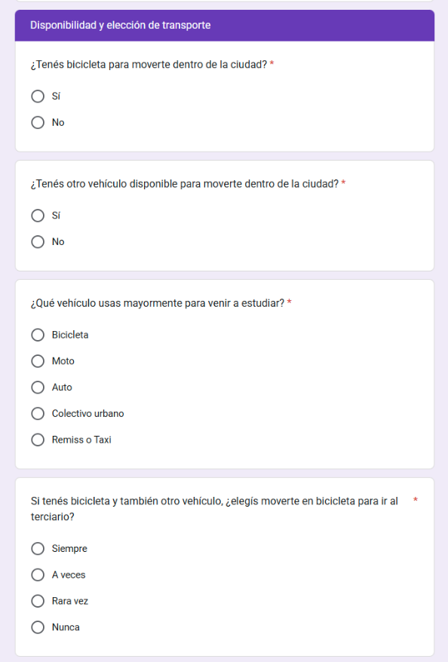

Sección motivos y frecuencia
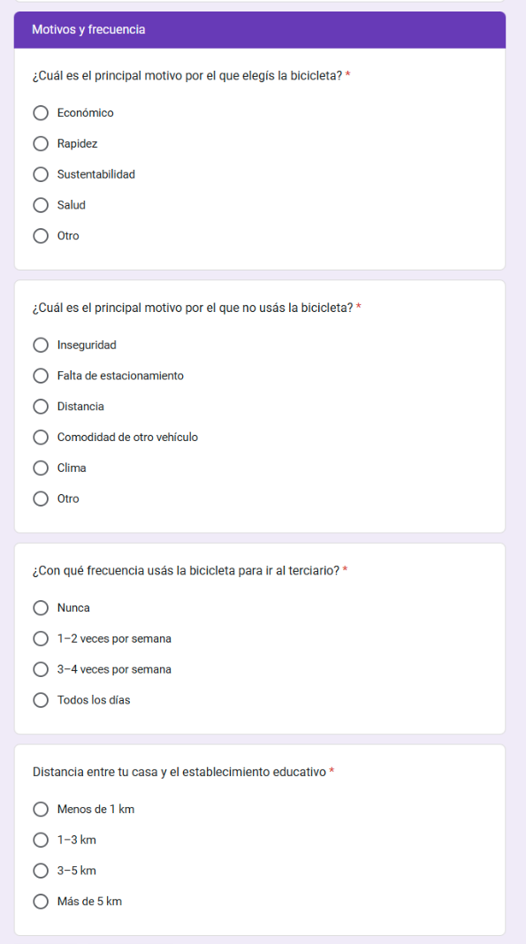

Sección horarios y condiciones de viaje
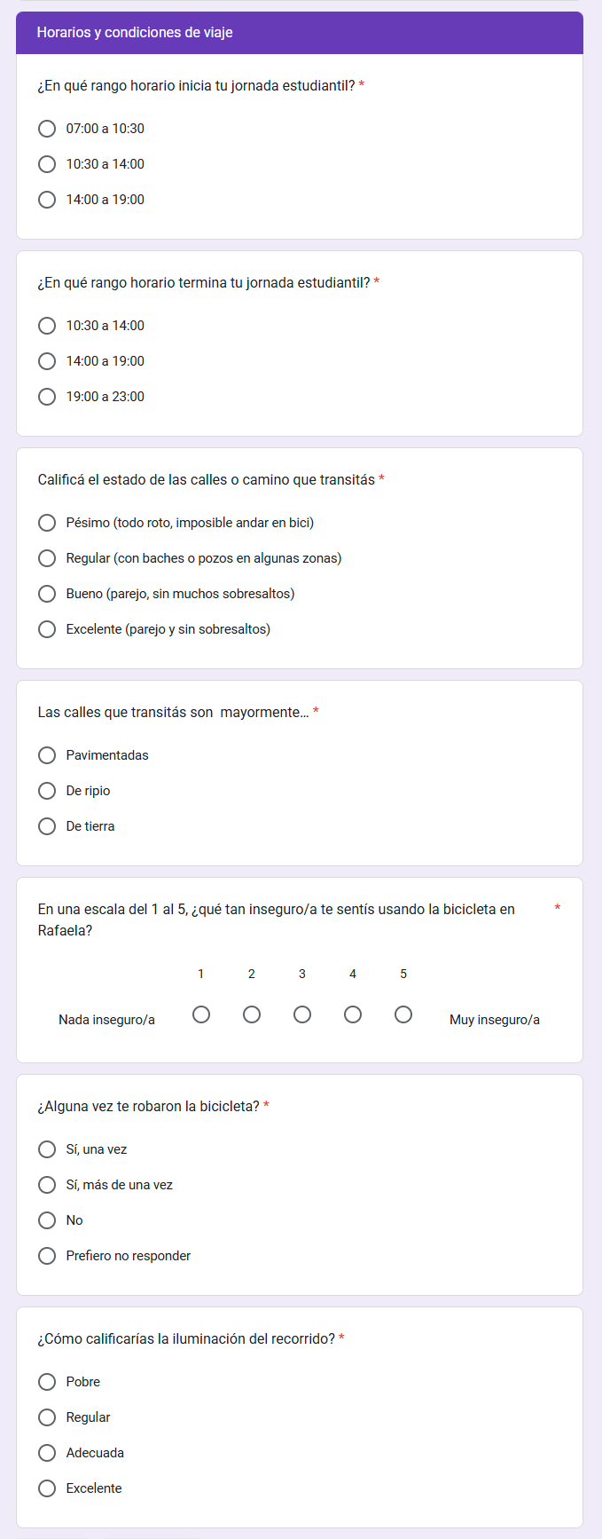

Sección condiciones de estacionamiento
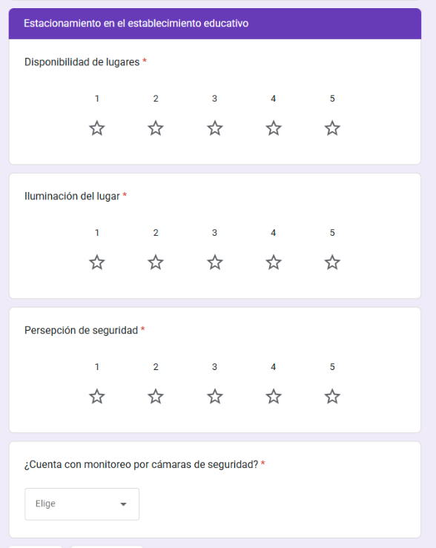

Sección infraestructura y futuro
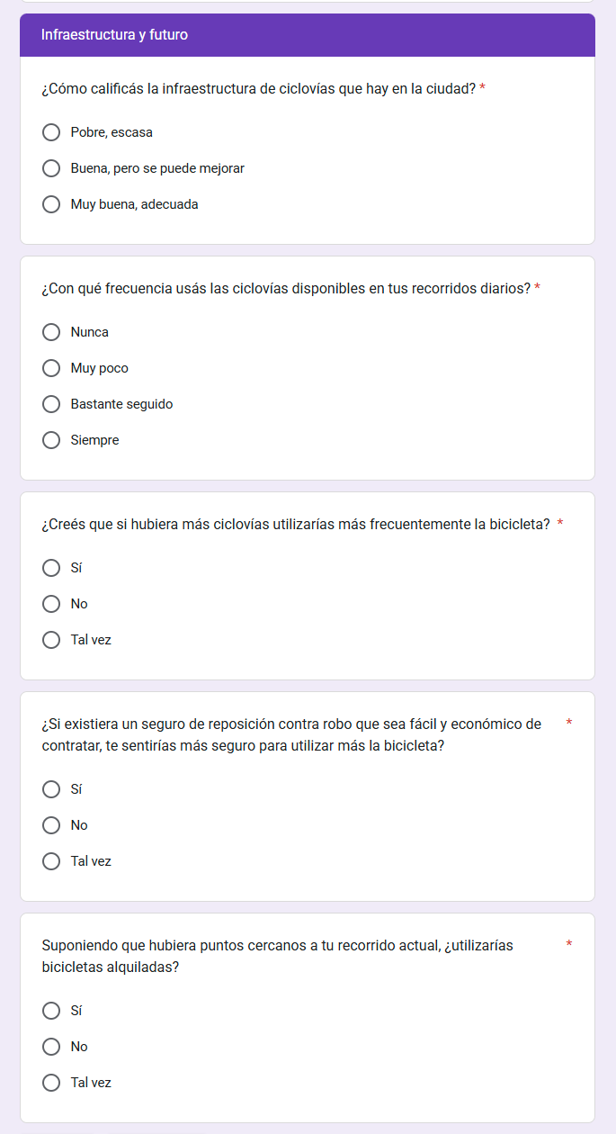

Sección de opinión general
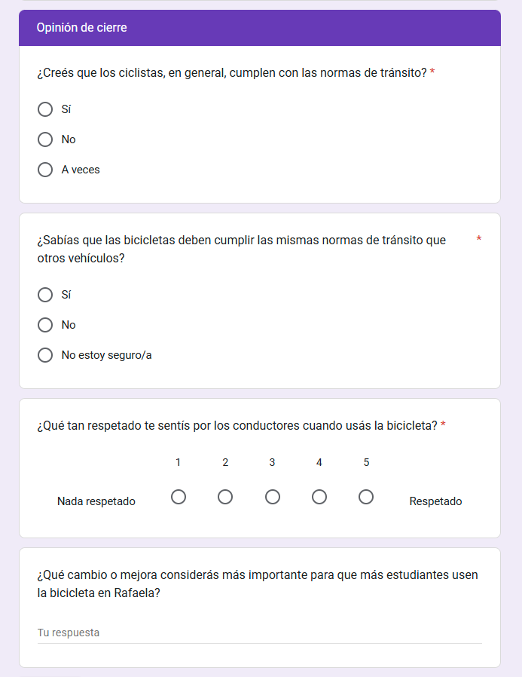

Planteamiento del Problema
En Rafaela, pese a contar con una población estudiantil numerosa y distancias urbanas relativamente cortas, el uso de la bicicleta como medio de transporte universitario no es masivo. Factores como la falta de estacionamientos seguros, la percepción de inseguridad, la infraestructura vial deficiente y la escasa cultura vial podrían estar influyendo negativamente.
Comprender estas dinámicas permitirá generar políticas, servicios y soluciones tecnológicas que fomenten el uso de la bicicleta y contribuyan a una movilidad urbana más sustentable.

Justificación
Este estudio se justifica por su relevancia social, ambiental y educativa. Promover el uso de la bicicleta reduce la huella ambiental, mejora la salud de los usuarios y alivia la congestión urbana, hasta incluso, en algunos casos, puede reducir el tiempo de traslado del individuo. Además, servirá como base para el diseño de una plataforma tecnológica que registre y asegure bicicletas, fortaleciendo la movilidad segura y sustentable entre los jóvenes.

Hipótesis y supuestos preliminares

Hipótesis central
El uso frecuente de la bicicleta entre estudiantes universitarios en Rafaela está condicionado por la percepción de seguridad y la accesibilidad a infraestructura adecuada.

Hipótesis 1
La falta de infraestructura segura de estacionamiento es un factor determinante en el bajo uso de la bicicleta.

Hipótesis 2
La percepción de inseguridad influye más que la distancia o el tiempo de viaje en la decisión de no utilizar bicicleta.

Hipótesis 3
La carrera o tipo de formación elegida condiciona desfavorablemente el uso de la bicicleta.

Variables

Variable dependiente
Frecuencia y decisión de uso de la bicicleta.

Variables independientes
Seguridad, infraestructura, accesibilidad, respeto de conductores, cumplimiento de normas, distancia, clima, edad, genero, barrio, horario.

Objetivos

General
Analizar el patrón de uso de la bicicleta como medio de transporte entre estudiantes de la ciudad de Rafaela, con foco en la población universitaria.

Específicos
- Identificar la proporción de estudiantes que usan la bicicleta como medio de transporte principal o complementario.
- Identificar las motivaciones y barreras percibidas para el uso de la bicicleta.
- Evaluar la influencia de factores como infraestructura, seguridad y clima.
- Analizar la relación entre factores demográficos y frecuencia de uso.
- Evaluar la percepción de seguridad, accesibilidad y respeto entre conductores y ciclistas.
- Explorar percepciones sobre la seguridad de estacionamientos y posibilidades de mejora.
- Proponer criterios para el diseño de una solución tecnológica que incentive su uso.

Delimitaciones del estudio

Delimitación del tipo de estudio
La investigación es de tipo cuantitativo, exploratorio y descriptivo, con diseño transversal, orientada a identificar patrones de comportamiento y percepciones de los estudiantes respecto al uso de la bicicleta como medio de transporte urbano.

Delimitación temporal
El trabajo se desarrolló en el período desde de junio a noviembre del año 2025.

Delimitación espacial
El estudio se circunscribe a la ciudad de Rafaela, provincia de Santa Fe (Argentina), tomando como espacio institucional las entidades de educación superior con sede en la ciudad: UNRaf, UTN, ITEC, UCSF e ISP N°2 Joaquín V. González.

Delimitación semántica
Se entiende por uso de la bicicleta el empleo cotidiano del vehículo para desplazarse con fines académicos dentro del entorno urbano. Se consideraron las siguientes categorías analíticas: infraestructura, seguridad, accesibilidad, cultura vial, respeto de conductores, percepción de riesgo y cumplimiento de normas de tránsito.

Delimitación de recursos humanos y financieros
El estudio se realizó por un único investigador, estudiante de la Tecnicatura Superior en Desarrollo de Software, contando con recursos limitados para la recolección y análisis de datos. La investigación se apoya en herramientas gratuitas (Google Forms y hojas de cálculo) y fuentes públicas de información.

Otras delimitaciones
No se abordaron prácticas deportivas ni recreativas del ciclismo, ni el uso de bicicletas eléctricas o sistemas de alquiler compartido fuera del ámbito estudiantil.

Marco teórico

Estado del arte

Contexto global
El uso de la bicicleta como medio de transporte urbano ha ganado relevancia a nivel mundial por sus beneficios ambientales, económicos y de salud. Países como Holanda y Dinamarca han consolidado políticas integrales de movilidad sustentable, priorizando la seguridad y la infraestructura ciclista como ejes centrales de su planificación urbana. La experiencia holandesa demuestra que la transformación hacia una cultura ciclista sostenida fue consecuencia de políticas públicas acompañadas de educación vial y un rediseño urbano enfocado y decidido.

Contexto nacional
En Argentina, el desarrollo de la movilidad sustentable se refleja en la Ley Nacional de Movilidad Sustentable y en programas provinciales que promueven el uso de medios no motorizados. La provincia de Santa Fe, desde 2018, impulsa el Programa de Obras Urbanas (POU), que contempla la creación de bicirrutas, ciclovías y estacionamientos seguros, con la finalidad de promover un tránsito equitativo y sustentable.

Contexto local
Rafaela ha sido pionera en la región con la implementación de proyectos de ciclovías desde 2012 y la promulgación de la Ordenanza N° 5.096 (2019) sobre movilidad eléctrica y bicicletas de pedaleo asistido. El Instituto para el Desarrollo Sustentable de Rafaela (IDSR) impulsa programas de educación y promoción, como “Biciescuelas Argentinas” (2025) y “Bicicleteadas bajo las estrellas”, destinados a fomentar la movilidad activa, mejorar la convivencia vial y fortalecer la conciencia ambiental entre jóvenes y familias. En el marco de los juegos ODESUR que se llevaran a cabo en septiembre del 2026, donde predominan disciplinas ciclísticas, las obras complementarias contemplan la realización de más de 4 km de ciclovía que conecten los polos deportivos.

Iniciativas y antecedentes recientes
Considerando un período de análisis comprendido entre los años 2020 y 2025, se identificaron diversas iniciativas, estudios y acciones vinculadas con la movilidad sustentable y el uso de la bicicleta en la ciudad de Rafaela, impulsadas por organismos públicos, educativos y sociales.
- Análisis de Inteligencia Artificial sobre Rafaela (2025): Estudio realizado mediante inteligencia artificial que posicionó a Rafaela como una de las tres mejores ciudades de Argentina para vivir en 2025, destacando su calidad de vida y seguridad urbana.
https://rafaelainforma.com/contenido/13349/rafaela-entre-las-mejores-ciudades-de-argentina-para-vivir-segun-un-analisis-de-
- Programa de Obras Urbanas (POU) (2024): Proyecto colaborativo entre la Municipalidad de Rafaela y estudiantes de ingeniería civil (UTN) y de arquitectura (UCSF), con el objetivo de promover la generación de un espacio de atracción y extender la continuidad de ciclovías. Esta iniciativa contempla la ejecución de 1.300 metros lineales de ciclovías, 175 metros lineales de ciclocarriles y la creación de espacios de recreación. Este programa forma parte de una política sostenida de movilidad activa implementada por el municipio.
- Programa "Biciescuelas Argentinas" (2025): Articulado por la Municipalidad de Rafaela a través del Instituto para el Desarrollo Sustentable de Rafaela (IDSR), el programa alcanzó a más de 1.150 niños y niñas de 2 a 11 años, con el objetivo de enseñar hábitos de conducción segura, respeto de normas viales y conciencia ambiental. Rafaela fue la primera localidad santafesina en adherir al programa, impulsado por la Unión Europea y la Agencia Francesa de Desarrollo (AFD).
https://www.rafaela.gob.ar/Sitio/#/Noticias/1/Detalle/29977
    - Campaña “Rafaela en Bici” (2023-2025): Iniciativa municipal permanente destinada a fomentar la movilidad sustentable, la convivencia vial y el respeto por los ciclistas. A través de materiales educativos y del Manual del Ciclista, se promueve el cumplimiento de las normas de tránsito, el uso del casco y la circulación responsable.
https://www.rafaela.gob.ar/Banners/Files/RafaelaEnBici_ManualCiclista/RafaelaEnBici_ManualCiclista_Completo.pdf?utm_source=chatgpt.com
- Avances en infraestructura ciclista (2024-2025): Según informes oficiales, la ciudad cuenta con mas de 5km de ciclovías y ciclocarriles activos, integrados al sistema urbano principal. Estas obras se enmarcan en el Eje de Movilidad Sustentable del IDSR y buscan garantizar una circulación segura y conectada entre barrios, instituciones educativas y zonas verdes.
https://rafaelasustentable.com.ar/se-construiran-mas-de-5-kilometros-de-ciclovias-y-ciclocarriles/
- Proyecto “Bici universitaria” (2022): Presentado en el Consejo Municipal, se propuso la creación de un sistema de bicicletas publicas o compartidas para estudiantes universitarios, con puntos de préstamo ubicados en las cercanías de los principales centros educativos.
https://www.concejorafaela.gob.ar/data/notas/201-0000.pdf
- Noticias y reportes locales sobre seguridad (2025): Evidencian una percepción dual. Por un lado, se habla de disminución de delitos predatorios, pero por otro, resaltan la persistencia de hechos aislados que afectan la sensación de seguridad en la ciudad, un factor crucial en la decisión de usar la bicicleta.
https://rafaelainforma.com/contenido/21086/seguridad-en-rafaela-baja-de-delitos-predatorios-y-mejora-en-tiempos-de-respuest https://rafaelainforma.com/contenido/21031/feroz-balacera-en-barrio-zazpe-dejo-una-casa-tiroteada-y-mas-de-15-vainas-servid

Síntesis
Las iniciativas analizadas evidencian que Rafaela mantiene una política activa de promoción de la movilidad sustentable, con un crecimiento sostenido en infraestructura, programas educativos y propuestas orientadas a estudiantes. Sin embargo, persisten desafíos asociados a la cultura vial, la seguridad urbana y la percepción de respeto entre conductores y ciclistas, lo que reafirma la relevancia del presente estudio.

Marco teórico
El marco teórico constituye la base conceptual de esta investigación, ya que permite comprender el fenómeno del uso de la bicicleta como medio de transporte urbano en Rafaela, fundamentando las hipótesis y orientando el análisis de resultados.

Funciones
- Delimitar el área de investigación: Se enmarca en el campo de la movilidad urbana sustentable que promueve desplazamientos seguros, accesibles y ambientalmente responsables.
- Guiar la investigación: Apoyado en la Teoría del comportamiento planificado (Ajzen 1991), la teoría de la cultura vial (Bacchieri y Barros, 2011) y los estudios sobre infraestructura y accesibilidad (Litman, 2017), que explican los factores que influyen en la decisión de usar la bicicleta.
- Sintetizar los conocimientos existentes: La literatura coincide en que la elección del transporte activo depende de tres dimensiones: INFRAESTRUCTURA, PERCEPCION DE SEGURIDAD y CULTURA VIAL. En Rafaela, estos aspectos conviven con políticas locales de promoción y una percepción variable de seguridad.
- Dar referencias teóricas para interpretar resultados: Los resultados se interpretarán a partir de la relación entre actitud, normas sociales y condiciones objetivas del entorno urbano, identificando los factores que favorecen o limitan el uso cotidiano de la bicicleta.

Características
- Amplía la comprensión del problema al integrar variables físicas (infraestructura) y sociales (hábitos y respeto vial).
- Relaciona distintas teorías que explican el comportamiento del ciclista y la convivencia vial.
- Sintetiza conocimientos teóricos y empíricos aplicables a ciudades intermedias.
- Enuncia postulados generales:
  - La infraestructura y la educación vial son claves para la movilidad sustentable.
  - Las percepciones de seguridad condicionan el uso de la bicicleta.
  - La movilidad activa genera beneficios sociales, ambientales y económicos.

Marco conceptual
Aquí se definen los términos y categorías que estructuran la investigación, precisando su sentido dentro del contexto local y teórico del estudio.
- Movilidad urbana sustentable: Modelo de transporte que prioriza medios no motorizados, equitativos y seguros, minimizando el impacto ambiental.
- Bicicleta como medio de transporte: Vehículo no motorizado empleado en desplazamientos cotidianos, con beneficios económicos y de salud.
- Infraestructura ciclista: Obras y servicios destinados al tránsito y resguardo seguro de bicicletas (ciclovías, bicisendas, estacionamientos).
- Accesibilidad: Posibilidad de llegar a los destinos de forma segura y eficiente, con conectividad urbana adecuada.
- Seguridad vial: Conjunto de normas, infraestructura y comportamientos que garantizan la integridad de los usuarios de la vía pública.
- Cultura vial: Valores y hábitos que orientan la convivencia entre peatones, ciclistas y conductores.
- Percepción de inseguridad: Sensación subjetiva de riesgo que puede limitar el uso del medio de transporte.
- Movilidad activa: Desplazamiento que implica esfuerzo físico (caminar o pedalear), con beneficios para la salud y el ambiente.
- Innovación tecnológica: Uso de herramientas digitales (seguros, registro de bicicletas, monitoreo) aplicadas a la gestión y seguridad de la movilidad.

Marco metodológico

Diseño metodológico
El diseño metodológico define los procedimientos, estrategias y pasos que se seguirán para alcanzar los objetivos de la investigación. Este estudio aplica los principios del método científico dentro de un enfoque cuantitativo, planificando actividades sucesivas para recolectar, analizar e interpretar los datos obtenidos de manera sistemática. En síntesis, constituye la estrategia general que permitirá comprobar las hipótesis y responder a las preguntas planteadas.

Tipos de diseños de investigación
El estudio adopta un diseño no experimental, propio de las ciencias sociales, ya que analiza fenómenos que ocurren en la realidad sin manipular las variables. Es de tipo transversal, dado que los datos se recolectan en un único momento temporal, y se clasifica como cuantitativo–exploratorio y descriptivo, pues busca medir y describir las percepciones y hábitos de los estudiantes sobre el uso de la bicicleta en Rafaela.

Métodos
El método seleccionado es el cuantitativo, apoyado en técnicas estadísticas básicas para describir y correlacionar las variables. Se eligió por su adecuación al objetivo de medir con precisión las opiniones y comportamientos de una población definida, permitiendo obtener resultados representativos. El procedimiento sigue las etapas clásicas del método científico: observación del fenómeno, formulación de hipótesis, recolección de datos, análisis y conclusiones.

Técnicas de investigación
Se aplican dos tipos de técnicas:
- Técnicas documentales: utilizadas en la primera fase del trabajo para el análisis de antecedentes, revisión de fuentes bibliográficas y construcción del marco teórico y conceptual. Las referencias se organizaron bajo el sistema de citación APA, acorde a las normas académicas vigentes.
- Técnicas de campo: empleadas para la recolección de datos empíricos mediante una encuesta estructurada (Google Forms) dirigida a estudiantes de nivel terciario y universitario de Rafaela. El cuestionario contiene preguntas cerradas, de opción múltiple y escala Likert, con un tiempo estimado de respuesta de 10 minutos. Las preguntas fueron diseñadas para obtener información sobre frecuencia de uso, percepciones de seguridad, respeto vial, infraestructura y factores que condicionan el uso de la bicicleta.

Procesamiento y análisis de datos
Los datos recolectados se procesarán en planillas electrónicas, aplicando estadística descriptiva (frecuencias, porcentajes y gráficos comparativos). El análisis permitirá identificar patrones de comportamiento, correlaciones simples y tendencias en las respuestas. Los resultados se interpretarán en función del marco teórico, contrastando las hipótesis y vinculando los hallazgos con los factores sociales y urbanos que influyen en la movilidad ciclista. Se garantizará la confidencialidad de las respuestas y el uso exclusivo de los datos con fines académicos.

Universo y muestra
El universo de estudio está compuesto por la totalidad de estudiantes matriculados en todas las instituciones terciarias y universitarias de la ciudad de Rafaela: UNRaf, UTN FRRa, UCSF, UCES, UCSE, ITEC e ISP N°2.
Para el cálculo de la muestra se tomo un estimativo promedio de 1000 alumnos por institución, dando un total de 7000 alumnos. Se estableció un nivel de confianza del 90% y un margen de error del 5%. Esta combinación arrojo un tamaño muestral mínimo de 141 encuestas.
El trabajo de campo, realizado mediante formulario digital, superó ampliamente esta cifra inicial, obteniendo una muestra final válida de 181 respuestas completas. Todo el análisis cuantitativo e interpretativo presentado en los capítulos siguientes se basan en esta muestra final (N=181).
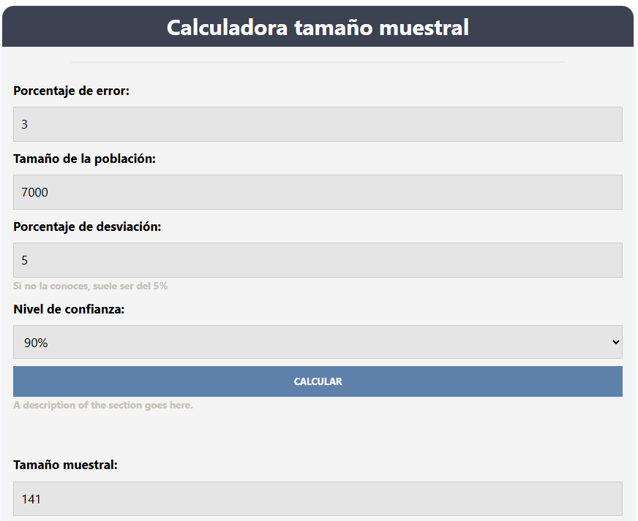
Tamaño muestral calculado con la herramienta “calculadora de tamaño muestral”. https://www.calculadoraconversor.com/calculadora-de-tamano-muestral/

Resultados
En este capítulo se aborda el análisis de los 181 formularios válidos recopilados. La interpretación se estructura en torno a las dimensiones temáticas del estudio y la contrastación de las hipótesis de trabajo, con el fin de comprender la dinámica del uso de la bicicleta entre los estudiantes terciarios y universitarios de Rafaela.

Resumen interpretativo general
El análisis de los datos revela una realidad dual en la movilidad estudiantil de Rafaela. Si bien existe una tenencia casi universal del vehículo, su aprovechamiento como medio de transporte principal encuentra barreras estructurales significativas.
Los datos indican que el 89% de los encuestados (161 estudiantes) tiene una bicicleta. Sin embargo, el uso efectivo como medio principal para asistir al establecimiento educativo se limita al 49.7% (90 estudiantes). Aunque esta cifra demuestra que la bicicleta es un pilar fundamental para la movilidad del estudiante (superando a la moto y al auto sumados), evidencia una brecha de uso latente. Existe un 40% de la población estudiantil que, aun teniendo el vehículo, decide no utilizarlo para sus desplazamientos académicos.
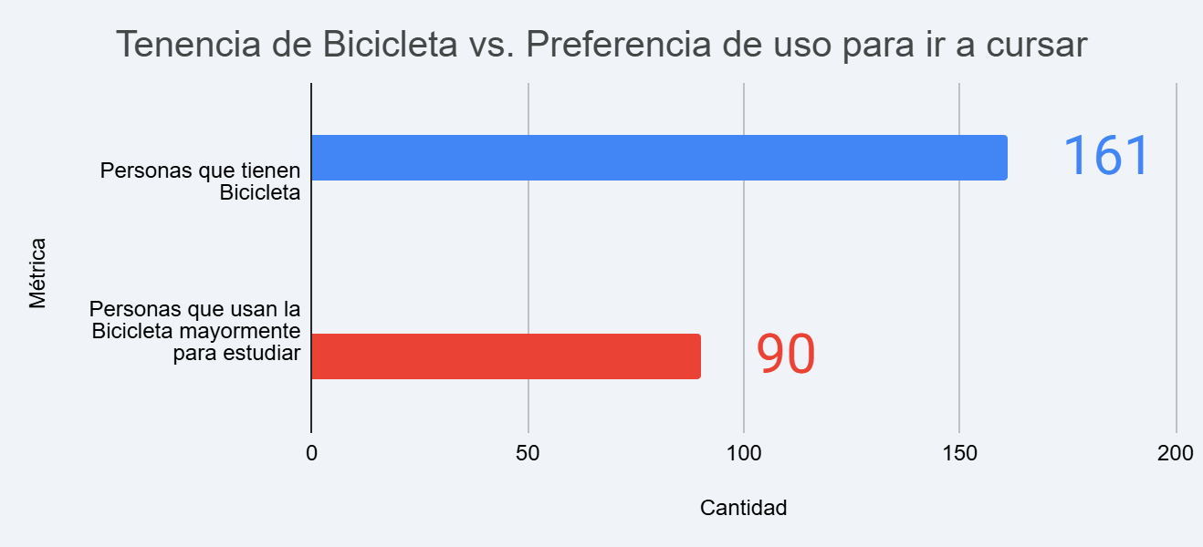
Gráfico 1. Relación entre tenencia de bicicleta y su uso efectivo como medio de transporte principal (N=181)

El análisis de las barreras y motivadores sugiere que el uso actual se sostiene gracias a beneficios individuales pragmáticos (economía y salud), mientras que el “no uso” esta traccionado por deficiencias sistemáticas del entorno urbano.
El hallazgo mas alarmante del estudio es la percepción critica de la infraestructura de seguridad. Un contundente 70.7% de los estudiantes (128 casos) califica la iluminación de sus recorridos como “Regular” o “Pobre”. Esta deficiencia se agrava al considerar la tasa de victimización: el 27.1% de los encuestados reporta haber sufrido el robo de su bicicleta al menos una vez.
Ante este escenario de riesgo patrimonial, la demanda de soluciones es masiva: el 88.4% de la muestra manifiesta el interés (“Sí” o “Tal vez”) en contratar un seguro de reposición si este fuera accesible, validando la necesidad de instrumentos de protección.

Análisis por dimensiones temáticas

Perfil sociodemográfico
La muestra final (N=181) está compuesta predominantemente por mujeres (61.3%) frente a un 38.1% de hombres. Esta disparidad se correlaciona directamente con la percepción de riesgo: la "Inseguridad" como barrera de no-uso fue mencionada por 16 mujeres, frente a solo 5 hombres.

Disponibilidad y frecuencia de uso
Como se mencionó, la tenencia es casi universal (89%). Al analizar la frecuencia, se destaca la intensidad de uso por parte de los ciclistas activos: un 31.5% del total de la muestra utiliza la bicicleta “Todos los días” para trasladarse, y un 13.8% adicional lo hace de “3 a 4 veces por semana”. Esto indica que casi la mitad de los poseedores tiende a hacer uso de la bicicleta de manera intensiva.

Motivos para el Uso y No uso
Al indagar sobre los motivadores, la racionalidad económica y el bienestar físico priman sobre la conciencia ambiental:
- Salud: 69 menciones.
- Economía: 53 menciones.
- Sustentabilidad: 10 menciones.
Por el contrario, al analizar las barreras que impiden el uso, se identifican los siguientes factores:
- Comodidad de otro vehículo: 55 menciones.
- Clima: 42 menciones.
- Inseguridad: 27 menciones.
- Distancia: 26 menciones.
La interpretación es clara: los beneficios individuales (salud, costo) compiten directamente con las fallas sistémicas (inseguridad, infraestructura deficiente que resta "comodidad") y la conveniencia cultural de la moto. La inseguridad, apenas superada por la distancia, resultan llamados a la acción del sector político, tanto sea para mejorar la seguridad como para pensar en achicar las distancias o mejorar la conectividad.
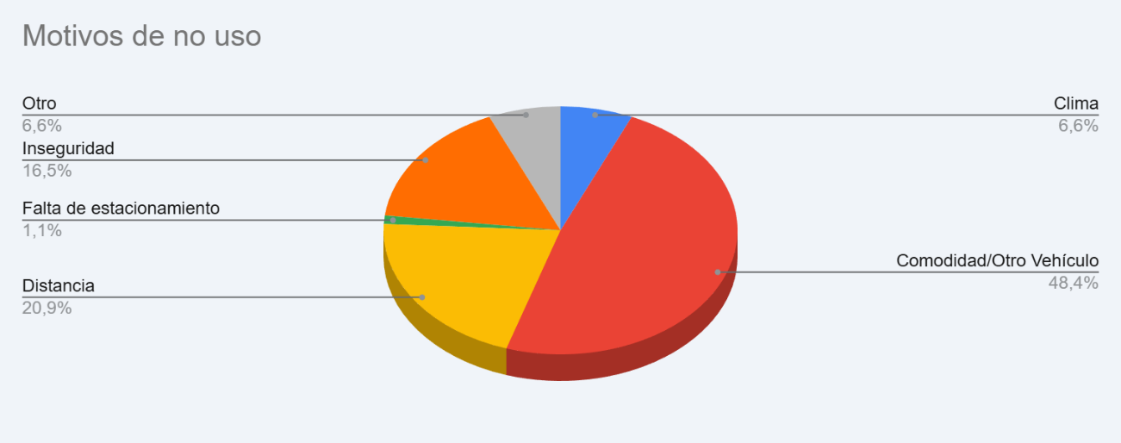
Gráfico 2. Principales motivos declarados por los estudiantes para no utilizar la bicicleta.

Percepción de infraestructura y accesibilidad
La percepción de la infraestructura de ciclovías es tibia: un 76.2% la considera "Buena, pero se puede mejorar". Los comentarios cualitativos aclaran esta tibieza: se critica la falta de conectividad entre tramos, el mal estado ("baches", "adoquines") y la falta de mantenimiento.
Sin embargo, la deficiencia más grave no reside en el pavimento, sino en la iluminación. El 70.7% de las valoraciones negativas (entre "Regular" y "Pobre") identifica la oscuridad de los recorridos como la mayor carencia urbana. Esto impacta directamente a una población estudiantil que se mueve principalmente durante las horas de la tarde y noche.

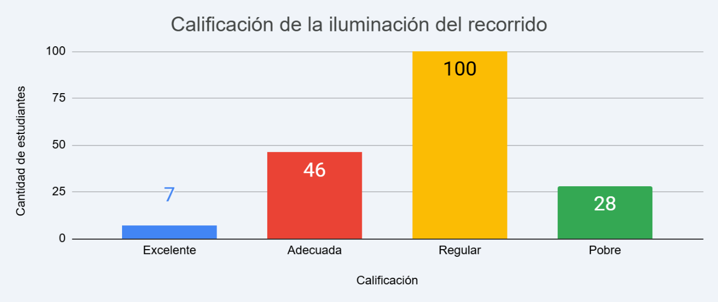
Gráfico 3. Calificación de la iluminación en los recorridos hacia las instituciones educativas.

Seguridad y percepción de riesgo
La seguridad se presenta como un factor crítico, abarcando dos dimensiones: la vial y la patrimonial. En el primer caso, un 34.3% de los estudiantes siente que el riesgo de transitar en bicicleta es alto (valores de 4 y 5 en una escala de 5).
En cuento a lo patrimonial, los datos son contundentes: el 27.1% de los encuestados (49 estudiantes) han reportado haber sufrido el robo de su bicicleta alguna vez. Esta cifra, que implica que más de 1 de cada 4 estudiantes haya sido víctima de hurto, valida la intensa sensación de inseguridad.
La percepción de riesgo se fundamenta en experiencias concretas de delito y en la sensación de abandono (falta de vigilancia o iluminación). Los comentarios cualitativos refuerzan la demanda de mayor presencia policial o de GUR, y la necesidad de "Garantizar la seguridad y la confianza de poder salir en cualquier horario".
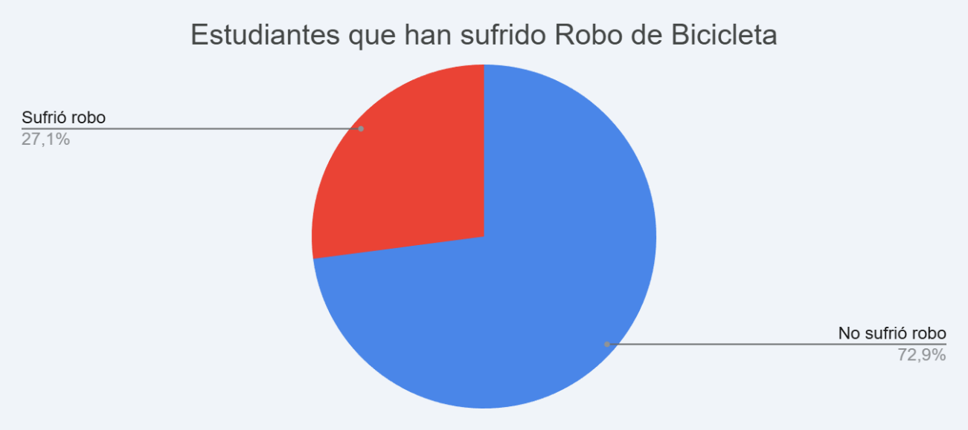
Gráfico 4. Porcentaje de estudiantes encuestados que han sufrido el robo de su bicicleta.

Factores actitudinales
La cultura vial se percibe hostil para los ciclistas. Múltiples comentarios señalan la falta de consideración de otros conductores: "Que lxs conductorxs de vehículos motorizados sean más prudentes", "Generar sensibilización publica para que vehículos de mayor porte respeten al ciclista". Esta percepción de jerarquía vial donde la bicicleta está en desventaja, incrementa la sensación de vulnerabilidad física y desincentiva su uso.

Factores de mejora y Predisposición al cambio
Existe una alta predisposición a adoptar soluciones tecnológicas y de servicio. Un 88.4% (160 estudiantes) está abierto ("Sí" o "Tal vez") a contratar un seguro de reposición contra robo, reflejando una respuesta directa a la alta tasa de robos. Esta cifra supera ampliamente la tasa actual de uso, sugiriendo que incluso aquellos que hoy no usan la bici (o la usan poco) estarían dispuestos a invertir en seguridad para poder movilizarse con tranquilidad. Asimismo, un 60,8% consideraría utilizar un sistema de bicicletas alquiladas si existieran puntos cercanos.
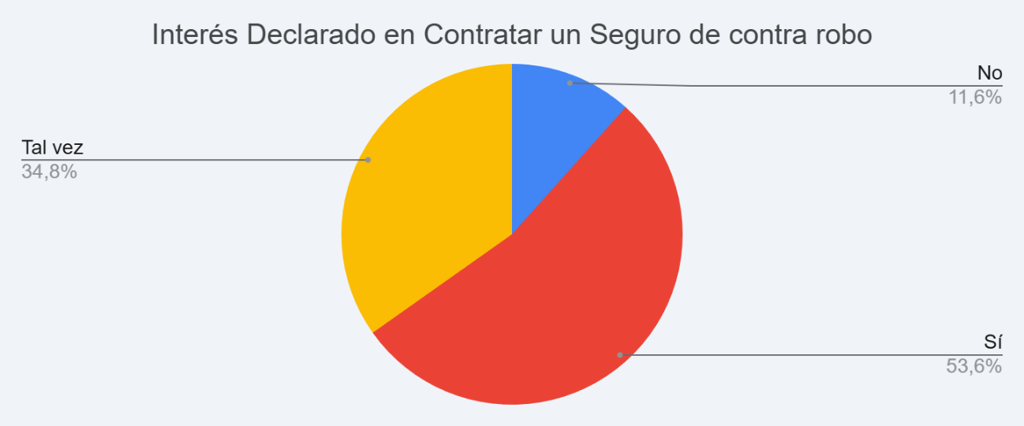
Gráfico 5. Interés declarado en la contratación de un seguro de reposición contra robo.

Contrastación de hipótesis
- Hipótesis 1: "La falta de infraestructura segura de estacionamiento influye negativamente en el uso de la bicicleta".
Se podría decir que esta hipótesis se encuentra parcialmente refutada. Si bien es un factor, los datos muestran que solo obtuvo 4 menciones explicitas como motivo principal de no uso. La preocupación por la seguridad se centra mucho más en el trayecto (iluminación, robo en la vía publica) que en el destino (estacionamiento institucional).
- Hipótesis 2: "La percepción de inseguridad pesa más que la distancia o el tiempo de viaje".
Esta hipótesis quedó confirmada. Los datos son contundentes. "Inseguridad" (27 menciones) fue reportada como barrera de no-uso más frecuentemente que "Distancia" (26 menciones). Las respuestas cualitativas están saturadas de preocupaciones por el delito y la iluminación nocturna, mientras que las quejas por la distancia son menores. Esto se ve reforzado por la brecha de género, donde la inseguridad es un factor determinante para las mujeres.
- Hipótesis 3: "El tipo de carrera o formación condiciona el uso de la bicicleta".
Esta última también resulta confirmada. Aunque las muestras por carrera son pequeñas, la varianza es estadísticamente significativa. El Profesorado de Educación Inicial muestra una tasa de uso del 80% (8 de 10 estudiantes), mientras que Licenciatura en Turismo apenas un 11% (1 de 9). Carreras como Ingeniería (36%) y Relaciones del Trabajo (43%) se sitúan en un rango intermedio. Estas diferencias sugieren que factores como la ubicación específica del campus, los horarios de cursado, o incluso una subcultura interna de cada facultad, influyen en la elección modal.

Conclusiones

Conclusiones interpretativas
La presente investigación permite concluir que la bicicleta es, hoy en día, el medio de movilidad mas importante para los estudiantes terciarios de Rafaela, con una tasa de uso principal del 49.7%. Sin embargo, este uso se da en un contexto de alta vulnerabilidad.
La “brecha” detectada no es de acceso (el 89% tiene bicicleta), sino de calidad de experiencia. Los estudiantes conocen los beneficios (salud, economía). El problema es de barreras estructurales:
- Falla de Seguridad Objetiva: con una tasa de robo cercana al 30%, el temor al hurto no es una “vaga sensación”, sino una realidad estadística, que a su vez se ve fuertemente marcada por el género.
- Falla de Infraestructura de Calidad: que el 70% de los estudiantes califique la iluminación como deficiente es un indicador de alerta para la gestión urbana, especialmente considerando la nocturnidad (mayormente característica) del cursado terciario.
La conclusión central es que existe una demanda insatisfecha de seguridad. El alto interés en un seguro contra robo (88.4%) evidencia que los estudiantes buscan gestionar activamente el riesgo patrimonial. Las instituciones y el gobierno local deben pasar de un enfoque de promoción a un enfoque de protección y mejora de la calidad del servicio de infraestructura.

Recomendaciones finales
Basado en la evidencia empírica (N=181), se proponen las siguientes líneas de acción:
- Priorización de la Seguridad en el Trayecto: Implementar un "corredor universitario" enfocado en los horarios de egreso (19:00-23:00), mediante el uso de iluminación led de alta potencia en las arterias que conectan los barrios de alta densidad estudiantil con los campus. Complementar con patrullaje focalizado (GUR/policía) en dichos horarios. Esta medida impactaría directamente en la percepción de seguridad del 70% de los alumnos.
- Solución Tecnológica al Riesgo Patrimonial: Desarrollar e implementar, en conjunto con las instituciones educativas, una plataforma digital de registro voluntario de bicicletas (para facilitar su recupero) y gestionar un seguro contra robo colectivo, accesible y de bajo costo para estudiantes, respondiendo directamente al alto grado de interés.
- Mantenimiento y Conectividad de la Red: Auditar la red de ciclovías existente y priorizar el mantenimiento (bacheo) y la conectividad de los tramos inconexos, asegurando que la red sea funcional y no fragmentada. Mejorar lo existente antes que sumar nuevos kilómetros aislados.
- Cultura Vial (Enfoque en el Conductor): Implementar campañas fuertes dirigidas a los conductores de vehículos motorizados sobre el respeto al ciclista y las normativas de prioridad.

Síntesis integradora
El estudiante rafaelino elige la bicicleta por salud y economía, pero la abandona (o la usa con miedo) por inseguridad y falta de infraestructura de apoyo. La ciudad tiene el potencial de elevar su cuota de movilidad ciclista por encima del 50% si logra resolver la ecuación de seguridad. La política pública debe enfocarse en la tecnología (seguros, apps) y el urbanismo táctico (iluminación), que son las llaves para transformar esa tenencia latente del 89% en una movilidad activa, segura y masiva.

Comentario o propuesta de mejora
Como una mejora para una futura o próxima instancia de esta investigación, se identifica la necesidad de profundizar en el rango del precio de la demanda para un seguro de reposición. Si bien este estudio confirma el interés genuino en contar con esa posibilidad (casi un 90%), una próxima etapa podría medir la disposición a pagar de los estudiantes, determinando un rango aceptable (por ejemplo, “$1000 a $3000”, “$3000 a $5000”, $5000 a $7000” o “hasta $10000”).

